
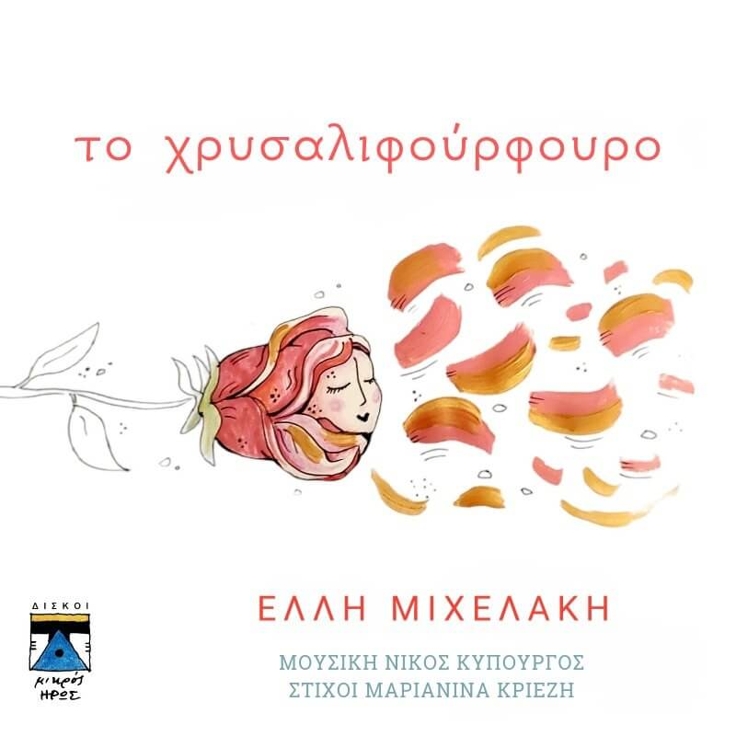
«Το Χρυσαλιφούρφουρο»
της Μαριανίνας Κριεζή και του Νίκου Κυπουργού
σε διασκευή και ερμηνεία της Έλλης Μιχελάκη
Η Έλλη Μιχελάκη διασκευάζει και ερμηνεύει «το Χρυσαλιφούρφουρο» σε στίχους της Μαριανίνας Κριεζή και μουσική του Νίκου Κυπουργού. Το τραγούδι κυκλοφόρησε με τον αριστουργηματικό δίσκο «Εδώ Λιλιπούπολη» το 1980.
Το διαχρονικό αυτό τραγούδι που μιλάει σε όλες τις ηλικίες, μέσα από ένα ενήλικο πρίσμα, έρχεται τώρα να πει για την αγάπη που δεν εκφράσαμε και αυτήν δεν ειπώθηκε ποτέ σε μας. Για αυτούς που μας αγάπησαν χωρίς να το ξέρουμε και για όσους αγαπήσαμε χωρίς να το μάθουν.
Μέχρι τώρα τουλάχιστον.

YOUTUBE VIDEO
ΚΑΤΕΒΑΣΤΕ ΕΔΩ WAV & MP3

